Importantes consejos acerca de la seguridad de los alimentos para los días festivos
Durante los días festivos, las personas se reúnen para disfrutar de la compañía y de la sabrosa comida. Para evitar que amigos y familiares contraigan una enfermedad transmitida a través de los alimentos, estos se deben preparar de forma segura. Comience con los cuatro aspectos básicos de la seguridad de los alimentos de FightBAC™.

1. LIMPIAR: Una cocina limpia puede ayudar a prevenir la propagación de bacterias. Lávese las manos con agua caliente y jabón durante 20 segundos antes y después de manipular alimentos. Mantenga limpios los utensilios, las tablas de cortar y las áreas de preparación de alimentos mientras prepara la comida.

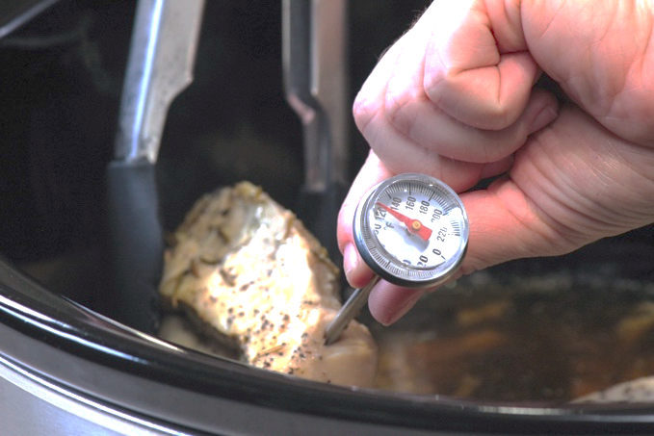
2. SEPARAR: La contaminación cruzada se produce cuando las bacterias se propagan a los alimentos desde las manos, las tablas de cortar, los utensilios u otros alimentos como la carne cruda de res y aves. Use una tabla de cortar para las frutas y las verduras frescas y otra diferente para la carne cruda de res y aves. Nunca coloque alimentos cocidos en un plato en el que haya habido carne cruda de res y aves, a menos que el plato se haya lavado bien con agua caliente y jabón.

3. COCINAR: Los alimentos se cocinan de forma segura cuando alcanzan una temperatura interna determinada que permite matar las bacterias dañinas. Use un termómetro para alimentos para verificar la cocción a una temperatura interna segura. Las temperaturas internas seguras pueden encontrarse en las etiquetas de los empaques de los alimentos o puede consultar una lista completa en https://espanol.foodsafety.gov/tablas-de-seguridad-alimentaria-nl7i/temperaturas-internas-m%C3%ADnimas-y-seguras.

4. REFRIGERAR: Mantenga los alimentos fríos a 40 °F o menos hasta el momento de servirlos. La temperatura del refrigerador debe ser de 40 °F o menos, y la del congelador de 0 °F o menos. Enfríe rápidamente los alimentos cocidos dividiéndolos en contenedores poco profundos antes de colocarlos en el refrigerador o el congelador.

Las bacterias crecen más rápido entre los 40 °F y los 140 °F; por lo tanto, considere consumir los alimentos inmediatamente o almacénelos de forma segura. Los alimentos preparados y perecederos, calientes o fríos, no deberían dejarse a temperatura ambiente durante más de 2 horas. Las cenas festivas suelen ser tipo bufé, lo cual puede superar dicho límite de 2 horas. Para evitar el desperdicio o la inseguridad de los alimentos, sírvalos en porciones más pequeñas, mientras el resto de los alimentos se almacena de forma segura. Puede mantener la temperatura de los alimentos calientes en un horno a 200 °F-250 °F, y los alimentos fríos pueden permanecer en el refrigerador. Disfrute de las sobras durante 2 o 3 días y vuelva a calentarlas a 165 °F antes de comerlas. Las sobras de sopas, guisos y salsas se deben hervir antes de servirlas.

Escrito por: Andrea Stelting, especialista en proyectos regionales — Mejor Vida para los Tejanos (Better Living for Texans)
Fuente: Keep Foodborne Illness from Spoiling Holiday Parties (Evite que las enfermedades transmitidas por los alimentos estropeen las fiestas) (NUTR-PU-255)
Fuente de la imagen: Mejor Vida para los Tejanos (termómetro de alimentos que se utiliza para controlar la carne de aves)
Eventos locales

Receta del mes
Receta de Mejor Vida para los Tejanos y foto de Canva.com

Calabaza de invierno al horno
La calabaza de invierno suele tener la cáscara y la pulpa (interior) duras. Para facilitar la preparación, pinche la cáscara con un cuchillo y coloque la calabaza en el microondas durante 3 minutos. Espere a que se enfríe antes de manipularla.

Porciones: 6
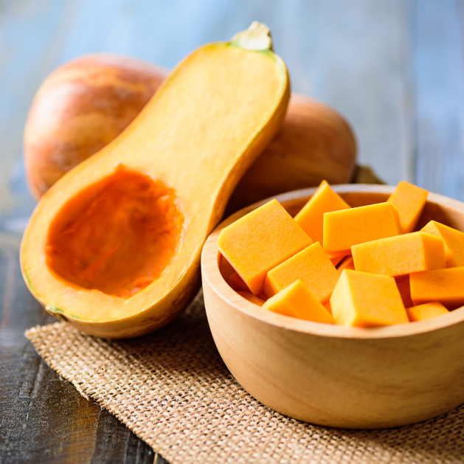
Ingredientes:
½ | taza de cebolla picada
1 | cucharada de mantequilla sin sal
3 | tazas de calabaza de invierno, cocida y triturada (moscada, bellota o espagueti)
½ | taza de queso mozzarella parcialmente descremado
¼ | cucharadita de pimienta

Instrucciones:
- Lávese las manos y limpie la superficie
en la que va a cocinar. Precaliente el horno a 400 °F.
- Cocine las cebollas a fuego lento con mantequilla hasta que se ablanden.
- Combine todos los ingredientes y colóquelos en
una fuente de horno de 1 cuarto de galón. Hornee de 35 a 45 minutos.

Nutrientes por porción:
80 calorías, 4 g de grasa total, 2 g de grasa saturada, 10 mg de colesterol, 60 mg de sodio,
11 g de carbohidratos, 3 g de fibra, 4 g de azúcar total, 0 g de azúcares agregados y 3 g de proteínas

Costo total: $$$$

